**Руководство пользователя**

Для использования программы необходимо:

1. Создать два текстовых файла (.txt), один из которых содержит форматируемый документ, а другой словарь.

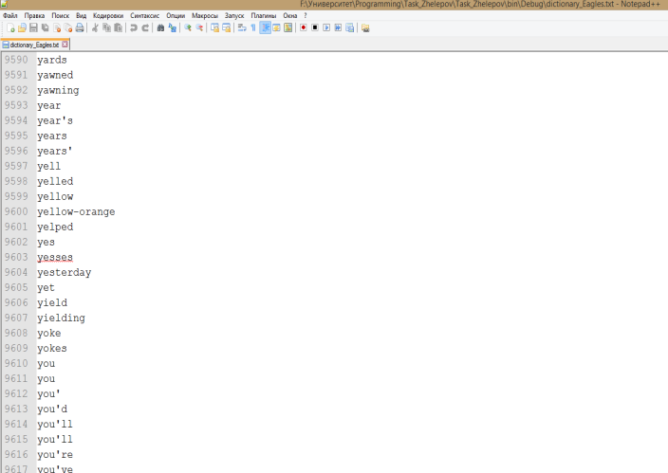 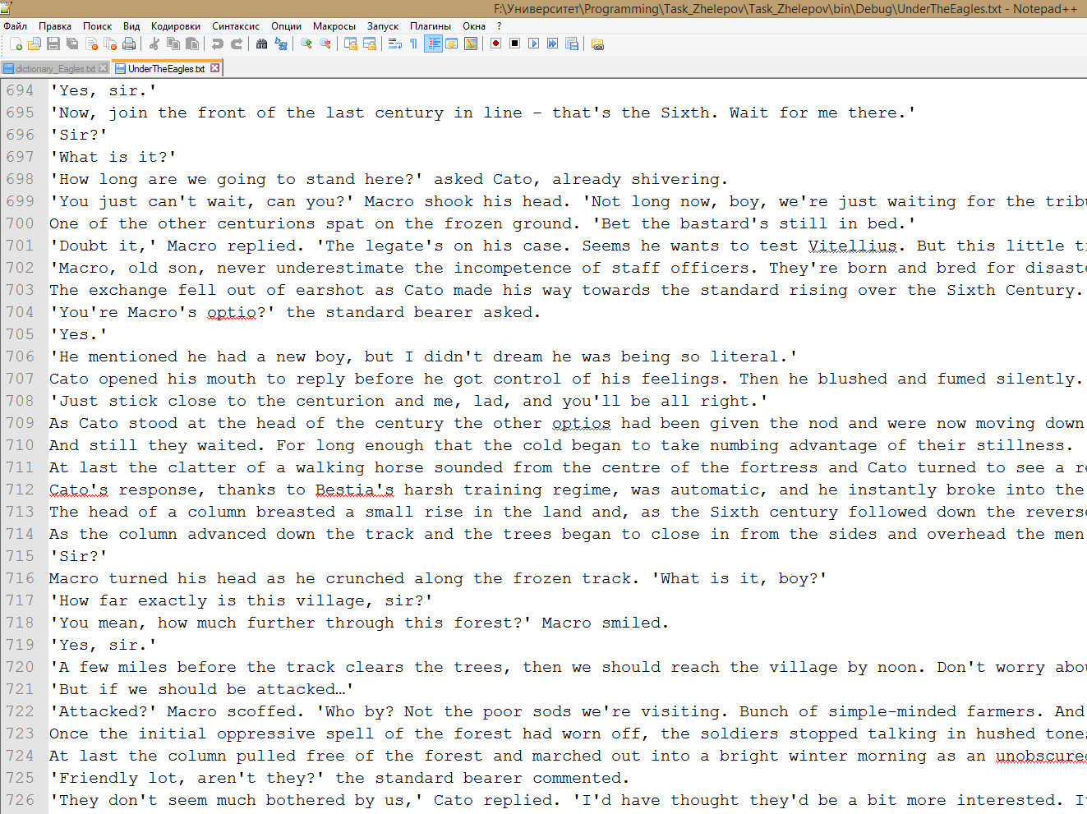

1. Открыть командную строку или воспользоваться средствами IntelliJ IDEA 13.1.4, предварительно открыв проект, нажав комбинацию Alt + Shift + F10.

В открывшемся окне можно настроить аргументы командной строки:

<файл со словарем .txt> <файл с текстом .txt> <имя выходного файла> <число строк для одного файла> (Пример: “dictionary.txt book.txt out 10000”).

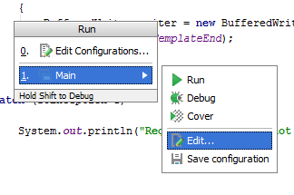

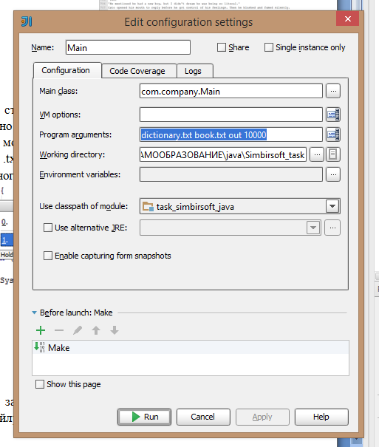

1. Результат работы программы можно посмотреть, открыв созданный(ые) файл(ы) в браузере.

